‘고민은 적게’하고 ‘혜택은 많이’ 받자
SKT, 요금제 개편
- ‘2만 원대 통합요금제’, ‘빈틈없는 혜택’, ‘기본 데이터 제공’ 위해 요금제 체계 개편
- 5G·LTE 통합한 신규 요금제 출시 및 결합상품 개편으로 통신 상품 가입 장벽 낮춰
- 연령별 혜택은 별도 신청 없이 자동 적용, AI·OTT 등 혜택은 신규 요금제서 더 다양하게
- 데이터 소진 후에도 최대 400kbps 속도로 데이터 이용 가능한 ‘전 국민 안심 데이터’
엠바고 : 배포 즉시 사용 가능합니다.

[2026. 5. 29.]

SK텔레콤(대표이사 CEO 정재헌, news.sktelecom.com)은 고객이 데이터에 대한 걱정 없이 요금제 선택만으로 맞춤형 혜택을 누릴 수 있도록 요금제 체계를 개편한다고 29일 밝혔다.

이번 요금제 체계 개편은 ▲5G·LTE요금제를 통합한 ‘2만 원대 통합요금제’ 출시, ▲통신 상품을 통해 고객에게 제공되는 ‘빈틈없는 혜택’, ▲데이터 소진 후에도 이어지는 ’기본 데이터 제공’이라는 3가지 방향성을 축으로 진행된다.

SKT는 7월 초 ‘전 국민 안심데이터’ 적용을 시작으로 신규 요금제 출시, 결합상품 개편을 순차적으로 진행하며 요금제 체계를 개편할 계획이다.

■ 2만 원대 통합요금제 나온다… 5G·LTE 통합 신규 요금제 출시 및 결합상품 개편

SKT는 7월 2일 5G와 LTE 요금 체계를 하나로 통합한 신규 요금제 '베스트·라이트'를 출시한다. 무제한 데이터를 제공하는 '베스트' 5종(월 89,000원~129,000원)과 6GB부터 250GB까지 단계별로 데이터를 제공하는 '라이트' 11종(월 39,000원~79,000원)으로 구성된다.

'베스트·라이트' 요금제는 세대별 망 구분을 없앤 것이 특징이다. 기존에는 5G 단말 사용자라도 LTE 요금제를 이용할 경우 LTE망만 사용할 수 있었지만, 신규 요금제에서는 단말이 지원하는 한 5G와 LTE 망을 자유롭게 이용할 수 있다.

여기에 'T플랜 세이브(월 33,000원)', 'T끼리 맞춤형(월 27,830원)' 등 기존 요금제 10종도 5G·LTE 통합 요금제로 전환된다. 이로써 SKT의 통합 요금제 라인업은 2만원대부터 폭넓게 구성되어, 다양한 이용 패턴의 고객이 자신에게 맞는 요금제를 선택할 수 있게 됐다.

‘베스트·라이트’ 요금제 출시와 함께 7월 2일부터 67종의 기존 5G·LTE 요금제는 신규 가입이 중단된다. 단, 기존 요금제를 이용하던 고객은 신규 가입 중단 이후에도 그대로 이용할 수 있다.

7월 1일부터는 결합상품 체계도 확대 개편한다.

먼저, SKT는 휴대폰과 인터넷 각 1회선 결합이 필수였던 ‘요즘가족결합’을 휴대폰 간 결합 만으로 가입할 수 있도록 개편한다. 이를 통해 인터넷 사용 여부와 상관없이 모든 유형의 이용자가 가입할 수 있도록 진입장벽을 낮췄다.

기존 대부분의 구형 결합상품들은 가입을 위해 오프라인 대리점 방문이 필요하고 가족 간 결합만 가능해 고객 입장에서는 상대적으로 진입장벽을 느낄 수 밖에 없었다.

SKT는 비대면으로 간편하게 결합할 수 있으며, 유선을 사용하지 않는 2인 가구나 혼인 신고 이전 동거인(1인) 및 신규 가입 고객도 가입해 즉시 할인 혜택을 받을 수 있는 ‘요즘가족결합’을 개편함으로써 고객들의 편의성과 선택의 폭이 한층 넓어질 것으로 기대하고 있다.

이와 함께 ‘T+인터넷(개인형)’, ‘T+인터넷(패밀리형)’, ‘T끼리 온가족할인’ 등의 구형 결합상품은 7월 31일까지만 가입이 가능하다. 이후 신규 가입은 중단되나, 기존 가입자는 요금 할인 혜택이 그대로 유지된다.

결합상품 개편에 대한 자세한 내용은 상품 출시 시점에 별도 공지 예정이다.

■ 연령별 혜택은 자동 적용, 요금제 혜택은 ‘베스트’ 안에서 쉽게

SKT는 ‘베스트·라이트’ 요금제 출시와 함께, 고객들이 연령별·요금제별 혜택을 더 쉽게 누릴 수 있도록 체계를 개편했다.

먼저, ‘베스트·라이트’ 요금제 가입 고객은 그간 별도의 연령별 특화 요금제에 가입해야 받을 수 있었던 추가 혜택을 자동으로 적용 받는다. 예를 들어 라이트39를 쓰다가 만 65세가 되면 자동으로 데이터 1.5GB가 추가로 주어지는 식이다.

또, 청년(만19세 이상 34세 이하) 및 청소년(만 18세 이하)에게는 커피 50% 할인 쿠폰, 영화 관람권 50% 할인, T 로밍(baro 요금제) 50% 할인 혜택도 제공된다.

SKT는 연령별 혜택을 받기위해 고객이 요금제를 고민하고 선택해야 하는 단계를 삭제함으로써, 더 많은 고객이 본인의 연령에 맞는 혜택을 제공받을 수 있을 것으로 기대하고 있다.

요금제별로 제공되는 OTT 및 T 우주 구독 혜택은 고객이 더 쉽게 이용할 수 있도록 직관적으로 개편한다.

기존 요금제에서 OTT 구독 혜택을 받기 위해선 T우주의 여러 생활형 혜택 중 하나를 먼저 가입하고, 가입한 T 우주 상품과 연계해 원하는 OTT를 선택해야 했다. 그러나 '베스트' 요금제는 가입 후 바로 원하는 OTT를 선택하고 이용할 수 있도록 절차를 간소화했다.

편의점, 쇼핑 등의 T 우주패스 혜택 또한, 3~4종의 패키지 상품을 탐색하고 골라야 했던 현재 구조에서, 고객 니즈가 높은 주요 제휴처 3~6개를 선별한 'T 우주 Big’ 상품에 가입하여 쉽게 혜택을 누릴 수 있다.

SKT는 최근 AI 메가 트렌드를 반영해 요금제 혜택으로 생성형 AI 구독 혜택을 신설했다. ‘베스트 프로(Pro)’ 이상 요금제 이용자는 생성형 AI 서비스 구독 혜택이 제공되며, 생성형 AI 서비스와 OTT서비스 1종, 혹은 OTT 서비스 2종 또는 T우주의 다양한 생활형 혜택을 선택해 구독할 수 있다.

또한, 스마트폰 외 다양한 디바이스를 이용하는 고객을 위해 ‘베스트 109’ 이상 요금제 고객을 대상으로 세컨드 디바이스(워치, 태블릿 등)의 할부 할인 혜택도 제공할 예정이다.

■ 데이터를 다 쓴 후에도 통신은 이어진다… ‘전 국민 안심 데이터’ 적용

SKT는 7월 1일부터 기존 안심 데이터(QoS)를 제공하지 않던 LTE 요금제 총 107종에 대해 ‘전 국민 안심 데이터’를 무료로 적용한다.

‘전 국민 안심 데이터’는 고객이 이용 요금제의 기본 제공 데이터를 모두 소진한 후에도 최대 400kbps 속도로 통신을 계속 사용할 수 있도록 데이터를 제공하는 상품이다.

SKT는 통신 서비스가 생활의 기본이 된 시대에 고객이 데이터 소진으로 곤란을 겪지 않고 기본적인 통신 서비스에 대한 접근성을 보장받을 수 있도록 이번 상품을 준비했다.

데이터 이용 패턴에 따라 ‘전 국민 안심 데이터’ 적용을 원하지 않는 고객은 T월드(홈페이지/앱), 가까운 SKT 대리점, 114 고객센터를 통해 해제할 수 있다.

또, ‘전 국민 안심 데이터’가 무료로 적용됨에 따라, 기존 400kbps 제공 안심 옵션 부가서비스를 유료로 사용하던 고객은 자동으로 해당 부가서비스 가입이 해지된 후 ‘전 국민 안심 데이터’를 적용 받게 된다.

윤재웅 SKT 프로덕트 & 브랜드 본부장은 “이번 요금 체계 개편을 통해 고객들이 더 쉽고 편안하게 통신서비스를 이용하실 수 있기를 바란다”며, “SKT는 앞으로도 고객 편익 향상을 위해 서비스 체계를 지속적으로 보완 및 개선할 예정”이라고 밝혔다.

※ 사진설명
SK텔레콤은 고객이 데이터에 대한 걱정 없이 요금제 선택만으로 맞춤형 혜택을 누릴 수 있도록 요금제 체계를 개편한다고 29일 밝혔다.

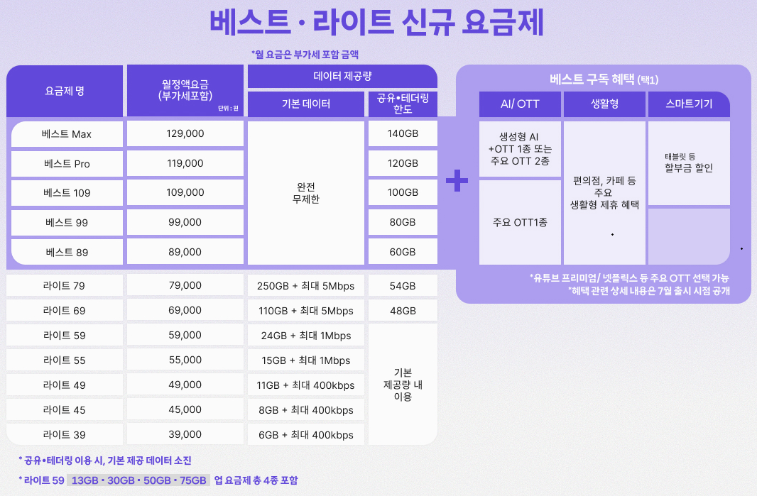
※ 첨부: 신규 요금제

